DUOC UC - Escuela de informática y telecomunicaciones
Sprint Backlog y Retrospectivas
Proyecto: Sistema Unidad Territorial — Gestión de Junta de Vecinos
Revisión: [01]
04/11/2026

Sprint Backlog

Contenido
2 Ficha del documento 2
3 Integrantes: 3
4 Introducción 4
5 Cómo organizamos el trabajo 4
6 Sprint Backlog 5
6.1 Sprint 1: base del sistema y juntas separadas 6
6.2 Sprint 2: certificados, correos y proyectos 6
6.3 Sprint 3: noticias, espacios y actividades 6
6.4 Sprint 4: integración, mejoras del docente y pruebas 7
6.5 Sprint de cierre: retroalimentación final 7
6.6 Avance del proyecto 8
7 Retrospectivas 9
7.1 Retrospectiva del Sprint 1 9
7.2 Retrospectiva del Sprint 2 9
7.3 Retrospectiva del Sprint 3 10
7.4 Retrospectiva del Sprint 4 10
7.5 Retrospectiva del sprint de cierre 11
8 Lo que aprendimos como equipo 12

Ficha del documento

Fecha | Revisión | Autor | Modificación
04/11/2026 | 01 | Matias Enrique Rain Cheuquecoy | Elaboración del Sprint Backlog con las tareas de cada sprint, el avance por puntos de historia y la redacción de las retrospectivas.
04/11/2026 | 01 | Daniel Stiven Cruz Bernal | Revisión de las tareas asignadas en cada sprint y aporte a las retrospectivas del equipo.

Documento validado por las partes en fecha: 04/11/2026.

Integrantes:
Nombre Integrante del Equipo | Rol Definido
Matias Enrique Rain Cheuquecoy | Análisis de requerimientos, modelo de datos, módulo de inscripción de vecinos y certificados.
Daniel Stiven Cruz | Módulo de proyectos vecinales, noticias, avisos y calendario de espacios comunitarios.
Matias y Daniel | Integración de módulos, revisión de seguridad, pruebas funcionales y documentación.

Introducción
Este documento muestra cómo organizamos el trabajo del Sistema Unidad Territorial durante la Fase 2. En la primera parte está el Sprint Backlog, es decir, las tareas concretas en que dividimos cada historia de usuario del Product Backlog, quién se hizo cargo de cada una y cómo fue avanzando el proyecto. En la segunda parte están las retrospectivas, que son las conversaciones que tuvimos con Daniel al terminar cada sprint para revisar qué funcionó, qué nos costó y qué íbamos a cambiar para el siguiente.
Queremos ser honestos con algo desde el principio. Somos un equipo de dos personas y no aplicamos Scrum al pie de la letra, con todas sus reuniones formales. Lo que hicimos fue trabajar de forma ágil con un tablero Kanban, dividiendo el Product Backlog en bloques de trabajo, los sprints, y cerrando cada bloque con una conversación entre los dos para revisar cómo nos había ido. Eso es lo que dejamos registrado aquí.

Cómo organizamos el trabajo
Usamos un tablero con tres columnas: Por hacer, Haciendo y Listo. Al empezar cada sprint tomábamos las historias que correspondían según el backlog priorizado, las dividíamos en tareas pequeñas y cada uno se quedaba con las suyas. Matias se encargó principalmente del modelo de datos, la inscripción de vecinos, los certificados y los correos, y Daniel de los proyectos vecinales, las noticias, los espacios y las actividades. La integración, las pruebas y las mejoras que pidió el docente las hicimos entre los dos.
No teníamos un horario fijo de reuniones. Nos coordinábamos por WhatsApp casi todos los días y, cuando alguien terminaba una tarea, la movía a Listo y avisaba al otro para que la probara. Esa costumbre de que el otro probara lo que uno hacía nos sirvió mucho, porque varios errores los encontró justamente el compañero que no había escrito ese código.
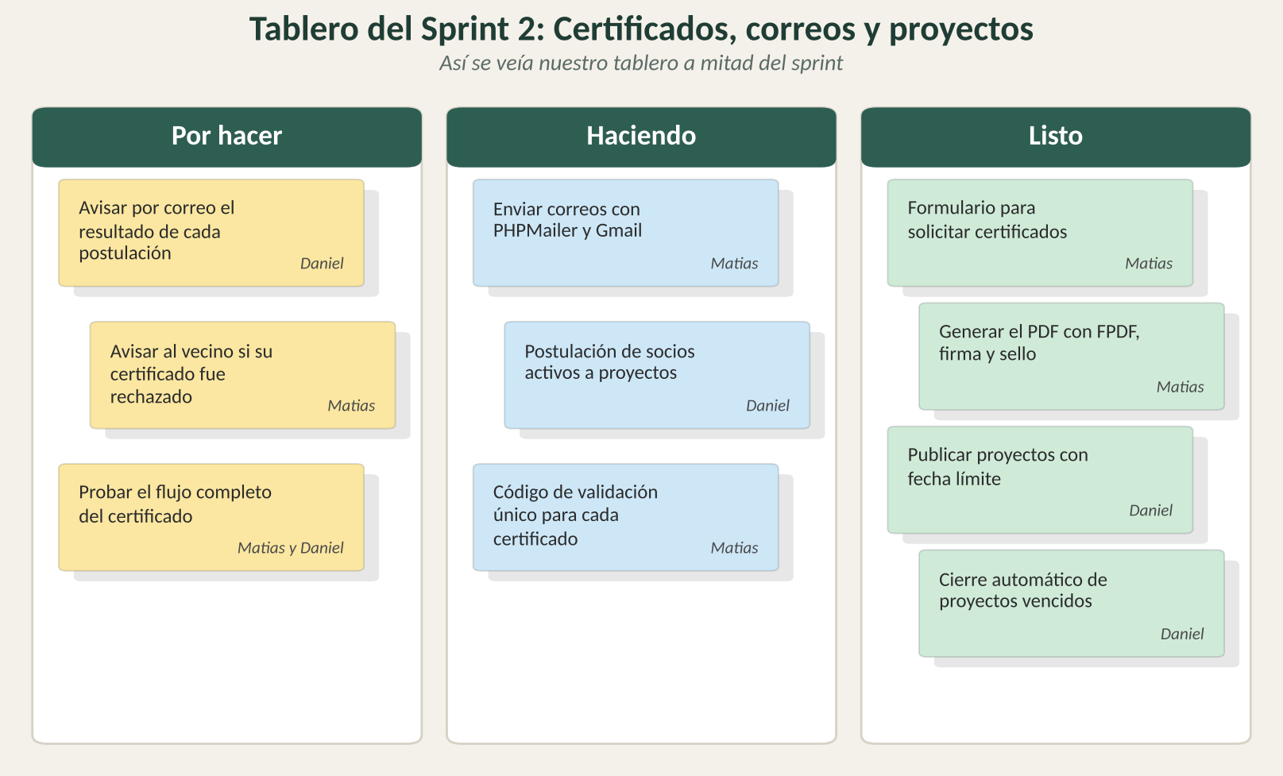
Figura 1. Tablero Kanban a mitad del Sprint 2, con las tareas de certificados, correos y proyectos.
Los sprints duraron entre dos y tres semanas, según el tamaño de las historias. La tabla resume los cuatro sprints que salieron del Product Backlog, más un sprint de cierre que agregamos después de la retroalimentación del docente.
Sprint | Objetivo | Historias | Puntos | Duración
Sprint 1 | Dejar lista la base del sistema: juntas separadas, inscripción de vecinos y directiva. | H7, H1 y H6 | 26 | 3 semanas
Sprint 2 | Que el vecino pudiera pedir certificados y postular a proyectos, con aviso por correo. | H2, H9 y H3 | 29 | 3 semanas
Sprint 3 | Completar la vida de la junta: noticias, reservas de espacios y actividades. | H4 y H5 | 16 | 2 semanas
Sprint 4 | Integrar todo, aplicar las mejoras del docente y probar el sistema completo. | H8 y H10 | 13 | 3 semanas
Cierre | Responder la retroalimentación final: Docker, requisitos no funcionales y pruebas. | Ajustes | No aplica | 2 semanas

Sprint Backlog
Para cada sprint dejamos su objetivo y las tareas en que dividimos sus historias. Todas las tareas terminaron en la columna Listo; en los casos donde una tarea cambió en el camino, lo contamos en el texto.

Sprint 1: base del sistema y juntas separadas
El objetivo era tener el esqueleto del sistema funcionando: la base de datos, el inicio de sesión, la inscripción de vecinos y la separación entre juntas. Partimos por la separación entre juntas porque, si la dejábamos para el final, íbamos a tener que rehacer todas las consultas.
ID | Tarea | Historia | Responsable | Estado
T-01 | Diseñar el modelo de datos con la tabla juntas como centro y la columna id_junta. | H7 | Matias | Listo
T-02 | Crear la base unidad_territorial en phpMyAdmin con sus tablas y relaciones. | H7 | Matias | Listo
T-03 | Formulario de registro con validación del RUT y su dígito verificador. | H1 | Matias | Listo
T-04 | Exigir la edad mínima de 14 años para inscribirse. | H1 | Matias | Listo
T-05 | Inicio de sesión con claves cifradas y control de sesión por rol. | H1 | Matias | Listo
T-06 | Panel del directorio para aprobar, rechazar, dar de baja y reactivar vecinos. | H1 | Matias | Listo
T-07 | Revisar en cada acción del directorio que el registro sea de su misma junta. | H7 | Matias y Daniel | Listo
T-08 | Administrar la directiva con sus cargos. | H6 | Daniel | Listo
T-09 | Primeras pruebas de inscripción y de separación entre dos juntas. | H1 y H7 | Daniel | Listo

Sprint 2: certificados, correos y proyectos
Fue el sprint más pesado, con 29 puntos. El objetivo era que el vecino pudiera pedir un certificado, que el directorio lo aprobara y que llegara un correo avisando, además de publicar proyectos vecinales para que postularan los socios activos.
ID | Tarea | Historia | Responsable | Estado
T-10 | Formulario para solicitar certificados de residencia y de vecino vigente. | H2 | Matias | Listo
T-11 | Aprobación y rechazo de certificados desde el panel del directorio. | H2 | Matias | Listo
T-12 | Generar el certificado en PDF con FPDF, la firma del presidente y el sello. | H2 | Matias | Listo
T-13 | Código de validación único para cada certificado aprobado. | H2 | Matias | Listo
T-14 | Enviar correos con PHPMailer por el servidor de Gmail. | H9 | Matias | Listo
T-15 | Plantilla de correo con el nombre de la junta. | H9 | Matias | Listo
T-16 | Publicar proyectos vecinales con fecha límite. | H3 | Daniel | Listo
T-17 | Postulación de los socios activos a los proyectos. | H3 | Daniel | Listo
T-18 | Cierre automático de los proyectos cuando vence su fecha límite. | H3 | Daniel | Listo

Sprint 3: noticias, espacios y actividades
Con lo más pesado ya hecho, este sprint fue más corto. El objetivo era completar lo que pasa día a día en una junta: los avisos de la directiva, las reservas de la cancha, la sala o la plaza, y las actividades con cupo.
ID | Tarea | Historia | Responsable | Estado
T-19 | Publicar noticias generales, para socios activos o para un vecino específico. | H4 | Daniel | Listo
T-20 | Impedir que una noticia llegue a un vecino de otra junta. | H4 | Daniel | Listo
T-21 | Eliminar noticias publicadas. | H4 | Daniel | Listo
T-22 | Solicitud de reserva de espacios por parte del vecino. | H5 | Daniel | Listo
T-23 | Aviso al directorio cuando ya hay otra reserva aprobada del mismo espacio ese día. | H5 | Daniel | Listo
T-24 | Crear actividades con cupo máximo e inscripción de vecinos. | H5 | Daniel | Listo
T-25 | Panel de inicio del vecino y del directorio con los contadores de pendientes. | H4 y H5 | Matias | Listo

Sprint 4: integración, mejoras del docente y pruebas
Este sprint cambió bastante respecto de lo que habíamos planificado. Pensábamos dedicarlo a la interfaz y a las pruebas, pero en la revisión de avance el docente nos dejó varias observaciones y decidimos hacerlas todas antes de seguir. Por eso aparecieron tareas que no estaban en el backlog original.
ID | Tarea | Historia | Responsable | Estado
T-26 | Enviar todos los formularios y botones por AJAX, sin recargar la página. | H8 | Matias | Listo
T-27 | Rediseño completo de la interfaz, con letra legible para adultos mayores. | H8 | Matias y Daniel | Listo
T-28 | Mostrar los mensajes con el diseño del sitio en vez de páginas en blanco. | H8 | Matias | Listo
T-29 | Guardar el RUT sin puntos y con el dígito verificador en una columna aparte. | H1 | Matias | Listo
T-30 | Agregar al certificado el enlace a la página pública de verificación. | H2 | Matias | Listo
T-31 | Exigir una directiva completa: presidente, secretario y tesorero. | H6 | Daniel | Listo
T-32 | Aprobación o rechazo de postulaciones con aviso por correo. | H3 | Daniel | Listo
T-33 | Menú adaptado al celular y botones para agrandar la letra. | H8 | Daniel | Listo
T-34 | Diez rondas de prueba por módulo, como vecino y como directorio. | H10 | Daniel y Matias | Listo
T-35 | Probar el sistema desde el celular a través de la red local. | H10 | Matias | Listo

Sprint de cierre: retroalimentación final
Después de la revisión del repositorio, el docente nos marcó cinco puntos pendientes. Los tomamos como un último sprint corto, sin puntos de historia porque no eran funcionalidades nuevas, sino trabajo para dejar el proyecto completo y fácil de revisar.
ID | Tarea | Historia | Responsable | Estado
T-36 | Agregar Docker: Dockerfile, docker-compose.yml y variables de entorno. | Ajuste | Matias | Listo
T-37 | Probar la instalación con Docker desde cero y desde el celular. | Ajuste | Matias y Daniel | Listo
T-38 | Actualizar el README con las instrucciones de Docker. | Ajuste | Matias | Listo
T-39 | Agregar los requisitos no funcionales al Product Backlog. | Ajuste | Matias y Daniel | Listo
T-40 | Redactar el documento de control y pruebas con sus evidencias. | H10 | Matias y Daniel | Listo
T-41 | Redactar el Sprint Backlog y las retrospectivas. | Ajuste | Matias y Daniel | Listo

Avance del proyecto
Para medir el avance usamos los puntos de historia que le dimos a cada historia en el Product Backlog, que suman 84. El primer gráfico muestra cuántos puntos completamos en cada sprint: los dos primeros fueron los más cargados, porque ahí estaban la base del sistema y los certificados, y después la carga bajó porque las historias que quedaban eran más pequeñas.
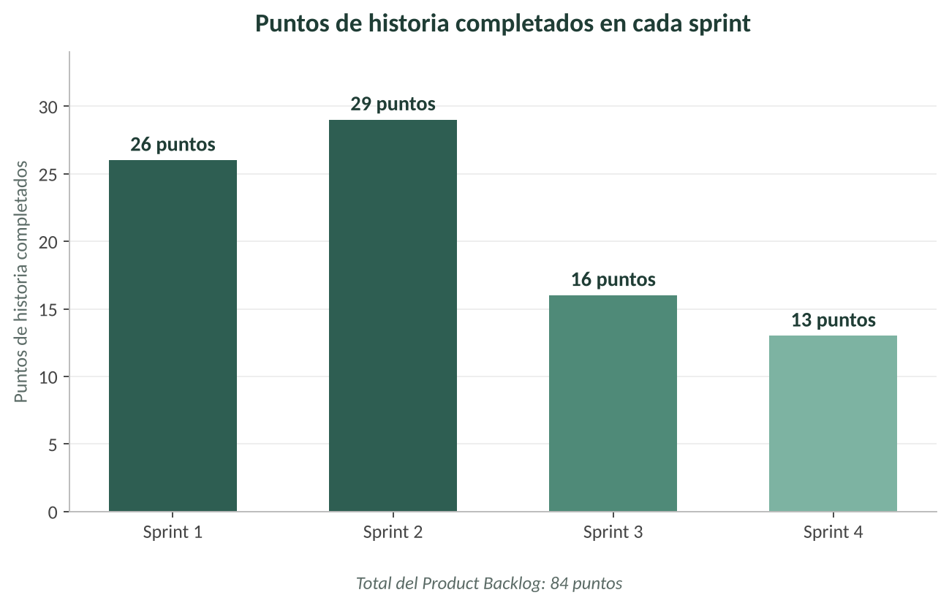
Figura 2. Puntos de historia completados en cada sprint.
El segundo gráfico es el burndown del Product Backlog, que muestra cuántos puntos quedaban pendientes al final de cada sprint. Fuimos un poco más rápido que el ritmo ideal, sobre todo en el Sprint 2, y eso nos dio margen para el Sprint 4, que se alargó con las mejoras del docente.
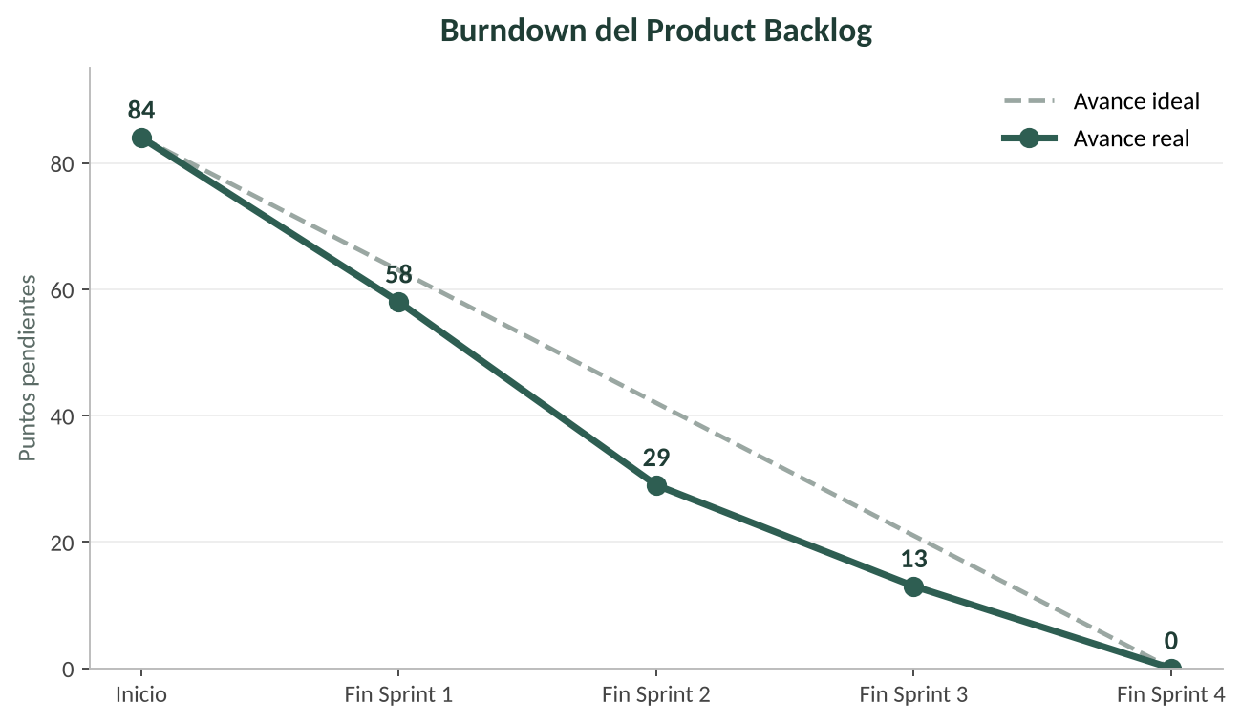
Figura 3. Burndown del Product Backlog: puntos pendientes al final de cada sprint.

Retrospectivas
Al cerrar cada sprint nos juntábamos, a veces en la sede y otras por videollamada, a conversar sobre tres preguntas: qué salió bien, qué nos costó y qué íbamos a hacer distinto en el siguiente. No era una reunión larga, pero nos obligaba a parar y mirar cómo veníamos. Lo que sigue es lo que conversamos en cada una, contado entre los dos.

Retrospectiva del Sprint 1
Lo que más nos dejó contentos fue haber resuelto la separación entre juntas desde el principio. Daniel al comienzo pensaba que era complicarse de más, pero cuando vimos que bastaba con amarrar todo al id_junta y revisarlo en cada acción del directorio, quedamos tranquilos. El modelo de datos lo armamos una vez y casi no tuvimos que tocarlo después.
Lo que nos costó fue la validación del RUT. Al principio aceptábamos cualquier número y nos dimos cuenta de que podían inscribirse con RUT inventados, así que tuvimos que aprender a calcular el dígito verificador. También nos pasó que trabajábamos cada uno en su computador con bases de datos distintas, y a veces lo que funcionaba en uno fallaba en el otro.
Para el siguiente sprint acordamos compartir siempre el mismo archivo .sql actualizado y probar las tareas del otro antes de darlas por terminadas.
Qué salió bien | Qué nos costó | Qué vamos a hacer
Separar las juntas desde el inicio. El modelo de datos casi no cambió después. | Validar el RUT con su dígito verificador. Trabajar con bases de datos distintas en cada computador. | Compartir siempre el mismo .sql. Que cada uno pruebe las tareas del otro.

Retrospectiva del Sprint 2
El certificado en PDF fue lo que más nos gustó de este sprint. Ver por primera vez el documento con la firma del presidente y el sello, generado con los datos reales del vecino, nos hizo sentir que el sistema ya servía para algo de verdad. Daniel avanzó rápido con los proyectos y el cierre automático por fecha funcionó a la primera.
Lo difícil fueron los correos. Google nos inhabilitó la primera cuenta que creamos para el sistema y, cuando por fin configuramos otra, los correos igual fallaban porque el antivirus se metía en la conexión con Gmail. Estuvimos varios días con ese problema, que no tenía nada que ver con nuestro código, y eso nos frustró bastante. Además, este sprint tenía demasiadas tareas para Matias en comparación con las de Daniel.
Acordamos repartir mejor las tareas en el siguiente sprint y, cuando algo se trabe más de un día, pedir ayuda o buscar otra forma en vez de seguir insistiendo solos.
Qué salió bien | Qué nos costó | Qué vamos a hacer
El PDF con firma y sello. Los proyectos y su cierre automático funcionaron a la primera. | Google inhabilitó la cuenta de correo y el antivirus bloqueaba el envío. Carga de trabajo desigual. | Repartir mejor las tareas. Si algo se traba más de un día, pedir ayuda.

Retrospectiva del Sprint 3
Fue el sprint más tranquilo. Las tareas quedaron mejor repartidas, como habíamos acordado, y Daniel sacó noticias, reservas y actividades casi sin ayuda. También funcionó bien la costumbre de probar lo del otro: Matias encontró que se podía mandar una noticia a un vecino de otra junta y lo corregimos antes de cerrar el sprint.
Lo que más discutimos fue el choque de reservas. Daniel quería que el sistema rechazara solo las reservas que chocaban, pero el horario lo escribe el vecino como texto libre y una comparación automática podía equivocarse. Al final decidimos que el sistema solo le avise al directorio y que la última palabra la tenga él. Nos tomó tiempo ponernos de acuerdo, pero creemos que fue la decisión correcta.
Para el último sprint nos propusimos dejar tiempo de sobra para las pruebas, porque sabíamos que al juntar todo iban a aparecer errores.
Qué salió bien | Qué nos costó | Qué vamos a hacer
Tareas mejor repartidas. Probar lo del otro encontró el error de las noticias entre juntas. | Ponernos de acuerdo sobre cómo tratar el choque de reservas. | Dejar tiempo de sobra para las pruebas del sistema completo.

Retrospectiva del Sprint 4
Las observaciones del docente nos cambiaron el sprint, pero estamos orgullosos de cómo respondimos: hicimos todas las mejoras, desde el AJAX hasta la directiva completa, y el sistema quedó mucho mejor que antes. Las diez rondas de prueba también nos ordenaron mucho, porque en vez de probar al azar íbamos módulo por módulo, y así encontramos errores que no habríamos visto.
Lo que más nos costó fue el entorno. MySQL empezó a caerse solo y tuvimos que reinstalar XAMPP y repetir todas las pruebas. Después, cuando quisimos abrir el sistema desde el celular, no cargaba, y nos demoramos en descubrir que el culpable era otra vez el antivirus. Repetir las pruebas después de cada cambio también fue cansador, pero valió la pena.
De este sprint salieron tres acuerdos que mantuvimos hasta el final: respaldar la base de datos antes de cada cambio grande, anotar cada error con su captura apenas aparezca y dejar instrucciones claras en el README para que cualquiera pueda instalar el sistema.
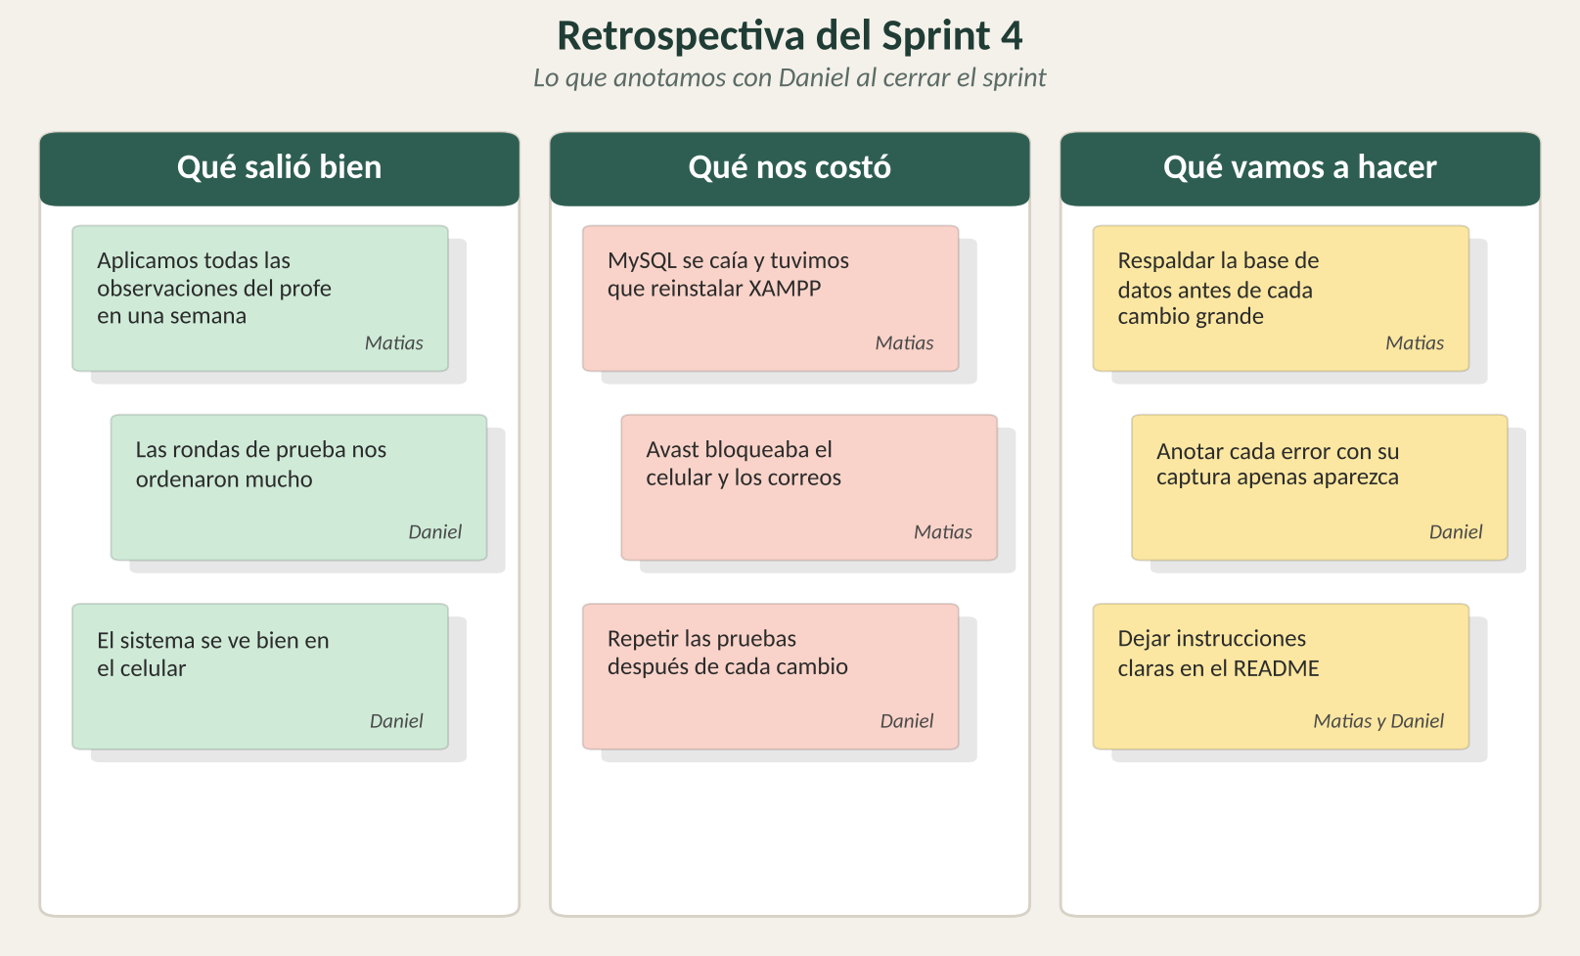
Figura 4. Tablero de la retrospectiva del Sprint 4.

Retrospectiva del sprint de cierre
Cuando vimos los cinco puntos en rojo en la revisión del repositorio nos preocupamos un poco, pero los fuimos sacando uno por uno, con calma. Lo que más nos gustó fue Docker: ninguno de los dos lo había usado en un proyecto propio, y ver el sistema levantarse desde cero con un solo comando, incluso desde el celular de otra persona en la misma casa, fue muy satisfactorio. Grabamos esa prueba en video de principio a fin.
Lo que nos costó fue que varios de esos puntos eran de documentación, no de código. Teníamos las pruebas hechas, pero no las habíamos dejado registradas en un documento propio, y eso nos enseñó que hacer el trabajo no basta si no queda la evidencia. También nos dimos cuenta tarde de que el repositorio tenía que mostrar el trabajo de los dos, así que Daniel empezó a subir sus partes directamente.
Para la Fase 3 queremos documentar a medida que avanzamos y no al final, y mantener el repositorio al día con los aportes de los dos.
Qué salió bien | Qué nos costó | Qué vamos a hacer
Docker funcionando desde cero, también en otros celulares. Los cinco puntos resueltos uno por uno. | Darnos cuenta tarde de que faltaba documentar lo que ya habíamos hecho. | Documentar mientras avanzamos. Mantener el repositorio al día con los aportes de los dos.

Lo que aprendimos como equipo
Mirando todos los sprints juntos, lo que más aprendimos fue a trabajar de a dos. Al principio cada uno hacía lo suyo y lo juntábamos al final, y eso nos trajo problemas. Con el tiempo empezamos a probar lo del otro, a repartir mejor las tareas y a conversar antes de tomar decisiones importantes, como la del choque de reservas, y el proyecto avanzó mucho mejor.
También aprendimos que no todo depende del código. Varios de los problemas más largos vinieron del antivirus, de la cuenta de Google o de la instalación de XAMPP, y resolverlos nos enseñó tanto como programar. Y lo último: la retroalimentación del docente, aunque nos cambió los planes dos veces, siempre dejó el sistema mejor de lo que estaba. Llegamos al final con un sistema que funciona en XAMPP y en Docker, desde el computador y desde el celular, y con la tranquilidad de haberlo probado de verdad.

